Муниципальное бюджетное дошкольное образовательное учреждение
«Детский сад №5»

Игротека логопеда

Составитель:
учитель-логопед
Каргаполова М.В.

Калачинск – 2012г.

ЛЕКСИЧЕСКАЯ ТЕМА: «ПЕРНАТЫЕ ДРУЗЬЯ»

ИГРОТЕКА ОТ ЛОГОПЕДА
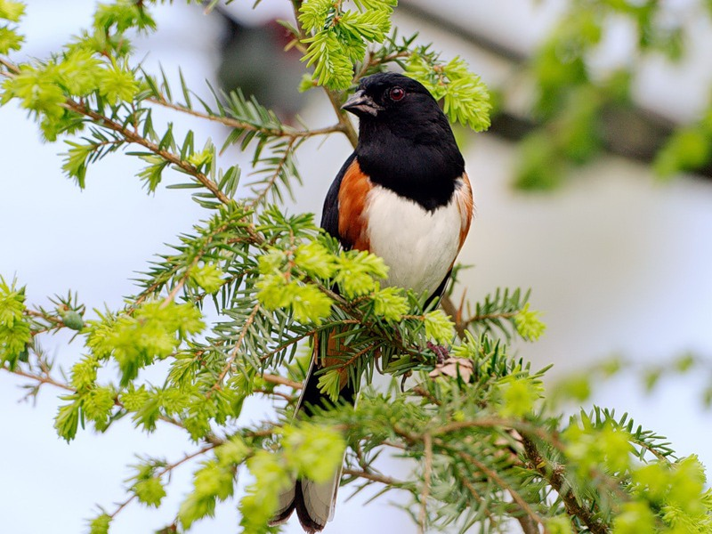  ПАЛЬЧИКОВАЯ ГИМНАСТИКА  «КОРМУШКА»  Сколько птиц к кормушке нашей прилетело?  Мы расскажем (ритмично сжимать и разжимать кулачки)  Две синицы, воробей,  Шесть щеглов и голубей,  Дятел в пёстрых перышках (на каждое название птицы загибать по одному пальчику).  Всем хватило зёрнышек (сжимать и разжимать кулачки).  «СКАЖИ ОДНИМ СЛОВОМ».  У сороки белые бока, поэтому её называют белобокая сорока.  У сороки длинный хвост, поэтому её называют …  У синицы грудка жёлтая, поэтому её называют..  У вороны черные крылья, поэтому её называют …  У дятла длинный клюв, поэтому её называют …  «ВЕСЕЛЫЙ СЧЕТ ДО ПЯТИ»  Одна синица – две синицы – пять синиц;  Один свиристель – два свиристеля – пять свиристелей;  Один птенец – два птенца – пять птенцов;  Одна кормушка – две кормушки – пять кормушек;  Один голубь – два голубя – пять голубей.  Особое внимание обратите на правильное проговаривание окончаний слов!  «ДА И НЕТ НЕ ГОВОРИТЬ»  Задание: ответь на вопросы. Запрещается говорить «да» и «нет».  1) Ты любишь мороженое?  2) Тебе нравится зелень лесов?  3) Ты любишь кататься на карусели?  4) Тебе нравится играть в игры?  5) Ты любишь пирожки?  6) Ты ходишь в детский сад?  7) Ты любишь смотреть мультфильмы?  8) Тебе нравится играть в снежки?  9) Ты любишь, когда на улице теплая погода? | ЗАГАДКИ ПРО ПТИЦ  Колыбель для деточек  Из травы и веточек.  (Гнездо)  Вёрст не считала,  По дорогам не ездила,  А за морем бывала.  (Птица)  Крепкий деревянный дом  С круглым маленьким окном.  Он стоит на длинной ножке,  Чтобы не залезли кошки.  (Скворечник)  Белое, круглое,  Долго спокойно лежало,  Потом затрещало, закричало -  И неживое живым стало  (Яйцо и птенец)  «СКАЖИ НАОБОРОТ».  Воробей маленький, а ворона …  У синицы хвост короткий, а у сороки …  Голубь тяжелый, а воробей …  У синицы клюв тонкий, а у вороны …  «ПОДБЕРИ ПРИЗНАК»  Синица (какая?) желтогрудая, шустрая, маленькая, проворная.  Воробей (какой?)…  Снегирь (какой?)…,  Аист (какой?) ….  Цапля (какая?)….  ВЫУЧИТЬ СТИХОТВОРЕНИЕ  «СНЕГИРЬ»  Тридцать градусов мороза.  Всё кругом белым-бело.  Сел снегирь на ветвь берёзы —  Красногрудому тепло.  И, отважный запевала,  Песней славит он зарю.  Знать, недаром галстук алый  Дан с рожденья снегирю.  Ю.Никонова  «ЖАДИНА»  Ребенку предлагают превратиться в «жадину». Взрослый спрашивает: «Это чья синичка?», ребенок отвечает: «Это моя синичка». Аналогично с другими птицами.

ЛЕКСИЧЕСКАЯ ТЕМА:
«ВЕСНА В ГОРОДЕ И В ДЕРЕВНЕ»

ИГРОТЕКА ОТ ЛОГОПЕДА
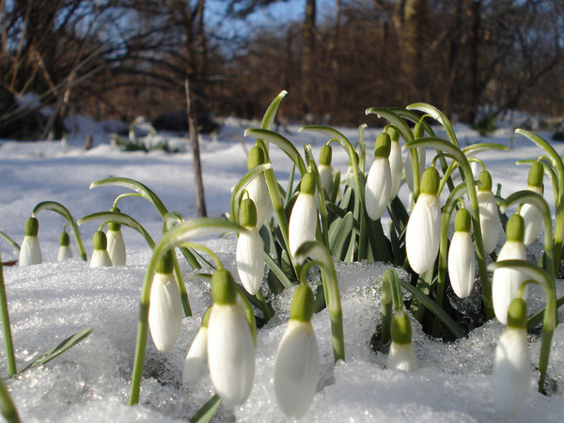  ПАЛЬЧИКОВАЯ ГИМНАСТИКА  «ГРОЗА»  Закапали капли  (постучать двумя пальцами каждой руки по столу)  Идет дождь  (постучать четырьмя пальцами)  Он льет как из ведра!  (стучим сильнее)  Пошел град  (косточками пальцев выбиваем дробь)  Сверкает молния  (шипящий звук, рисуем молнию пальцем в воздухе)  Гремит гром!  (барабаним кулаками или хлопаем в ладошки)  Все быстро убегают домой  (прячем руки за спину)  А утром снова ярко светит солнце! (описываем руками большой круг)  «СКАЖИ СО СЛОВОМ "ВЕСЕННИЙ"»  День (какой?) — весенний, погода (какая?) — весенняя, настроение (какое?) — весеннее.  Так же со словами: дождь, гроза, солнце, месяцы, лес, трава, небо, цветы.  «ВЕСЕЛЫЙ СЧЕТ ДО ПЯТИ»  Один ручей — два ручья — пять ручьев,  одна сосулька — две сосульки — пять сосулек,  Одна проталина - …  Одно гнездо - …  Одна грядка - ….  Одна льдина - …  Одна сосулька - …  Один подснежник - …  Одна лужа - ….  Одна деревня - …  Один город - …  Обращаете внимание на правильное проговаривание окончаний слов!  РАЗВИТИЕ  ФОНЕМАТИЧЕСКОГО ВОСПРИЯТИЯ  «СЛОЖИ ЗВУК»  Взрослый произносит ряд звуков, а ребенок проговаривает составленные из них слоги и слова, например: [м][а] - ма;  [н][о][с] - нос. | ЗАГАДКИ О ВЕСНЕ  Новоселье у скворца  Он ликует без конца.  Чтоб у нас жил пересмешник,  Смастерили мы … (Скворечник)  Снег чернеет на полянке,  С каждым днем теплей погода.  Время класть в кладовку санки.  Это, что за время года.  (Весна)  В голубенькой рубашке  Бежит по дну овражка.  (Ручеек)  «В ГОСТЯХ У ГНОМОВ»  Ручей - …  Проталина - …  Почка - …  Трава - …  Овраг - …  Луч - …  Лист - …  Гнездо - …  Сад - …  Поле - …  Сосулька - …  Солнце - …  «ЧТО ДЕЛАЕТ? ЧТО ДЕЛАЮТ?»  Трава (что делает?) – пробивается, растет, зеленеет, сохнет, вянет, желтеет, радует;  Солнце…  Сосульки…  Птицы…  Звери….  Почки …  ВЫУЧИТЬ СТИХОТВОРЕНИЕ  «НА ВЕСЕННЕЙ ПРОТАЛИНКЕ»  На проталинке жучок  Грел на солнышке бочок,  Вскоре вылез червячок,  А за ним и паучок.  Солнце скрылось за горой,  И отправились домой  И жучок, и червячок,  И, конечно, паучок.  На проталинке опять  Завтра будут загорать  Жук, червяк и паучок…  Будут греть другой бочок.  Т. Гусарова

ЛЕКСИЧЕСКАЯ ТЕМА: «КОСМОС»

ИГРОТЕКА ОТ ЛОГОПЕДА

ПАЛЬЧИКОВАЯ ГИМНАСТИКА  «ПИЛОТ»  Пилот в космической ракете на землю глянул с высоты  (ладонь у лба – смотрим вниз)  Еще никто, никто на свете такой не видел красоты!  (разводим руки в стороны)  Ах, какая красота там внизу ему видна! (ладони рук у щек «удивляемся»)  «ВЕСЕЛЫЙ СЧЕТ ДО ПЯТИ»  Один космонавт – два космонавтов – три космонавта – четыре космонавта – пять космонавтов  Одна планета - …  Один скафандр - …  Одна комета - …  Одна ракета-….  Один пилот - ….  Один луноход - …  Один спутник - …  Одна звезда - ….  Обращайте внимание на правильное проговаривание окончаний слов!  РАЗВИТИЕ ФОНЕМАТИЧЕСКОГО ВОСПРИЯТИЯ  «НАЙДИ ОШИБКУ И НАЗОВИ СЛОВО ПРАВИЛЬНО»  В своих стихах Незнайка перепутал слова. Какие слова нужно вставить, чтобы получилось правильно?  Ой! - кричат вокруг хозяйки - в огород забрались майки.  Доску на гору везём, будем строить новый ком.  Между гор издалека течёт бурная щека.  Мишка плачет и ревёт, просит пчёл,  чтоб дали лёд.  Писем мы не написали - тучку целый день искали.  Любопытные мартышки собирают с ёлок фишки.  Здесь хорошее местечко - протекает мимо печка.  Слёзы льются у Оксанки: у неё сломались банки. | ЗАГАДКИ О КОСМОСЕ  Чудо-птица, алый хвост,  Прилетела в стаю звезд.  (Ракета)  Что нельзя сделать в космосе?  (Упасть, повиснуть)  В космосе сквозь толщу лет  Ледяной летит объект.  Хвост его — полоска света,  А зовут объект…  (Комета)  Раскинут ковер, рассыпался горох.  Ни ковра не поднять,  ни гороха не собрать.  (Звездное небо)  У ракеты есть водитель,  Невесомости любитель.  По-английски: «астронавт»,  А по-русски …  (Космонавт)
«ОДИН – МНОГО»
Ракета – ракеты
Космонавт – космонавты
Комета – кометы
Планета – планеты
Скафандр – скафандры
Полет – полеты
Звезда – звезды
Спутник – спутники
Луноход – луноходы

ВЫУЧИТЬ СТИХОТВОРЕНИЕ

Над Землёю ночью поздней,
Только руку протяни,
Ты ухватишься за звёзды:
Рядом кажутся они.
Можно взять перо Павлина,
Тронуть стрелки на Часах,
Покататься на Дельфине,
Покачаться на Весах.
Над Землёю ночью поздней,
Если бросить в небо взгляд,
Ты увидишь, словно гроздья,
Там созвездия висят.
Над Землёю ночью поздней,
Только руку протяни,
Ты ухватишься за звёзды:
Рядом кажутся они.
Аркадий Хайт

«СКАЖИ СО СЛОВОМ "НЕТ"
Ракета - нет (чего?) ракеты;
Планета – нет (чего?) планеты
Космонавт…
Пилот…
Звезда….
Комета….

ЛЕКСИЧЕСКАЯ ТЕМА: «ЖИВОТНЫЕ СЕВЕРА»

ИГРОТЕКА ОТ ЛОГОПЕДА

 | 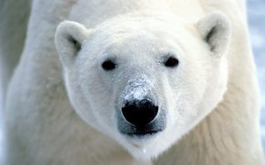  ПАЛЬЧИКОВАЯ ГИМНАСТИКА  «ЗАЙЧИК»  Маленький зайчик с большими ушами,  (кисти рук прижать к голове, как ушки)  Розовым носом,  (указательными пальцами дотронуться до носа).  Смешными усами  (указательные пальцы прижаты к губам)  Норку глубокую роет себе  Сильными лапками в мягкой земле.  («роем» норку)  Чистит он шёрстку себе ("чистим шёрстку")  Или спит (руки складываем, кладём под щёку).  Кролик ушами всегда шевелит.  (шевелим "ушами")  Слышит шаги и лисиц, и волков,  Прячется в норку свою от врагов  (сжаться в комочек или спрятаться в мамины коленки).  СОСТАВИТЬ О ЛЮБОМ ЖИВОТНОМ СЕВЕРА ОПИСАТЕЛЬНЫЙ РАССКАЗ:  - Название животного;  - Размер (большой или маленький);  - Цвет шерсти;  - Из каких частей состоит тело?;  - Как называется жилище;  - Чем питается?  РАЗВИТИЕ  ФОНЕМАТИЧЕСКОГО ВОСПРИЯТИЯ  «ПОДСКАЖИ СЛОВЕЧКО»  Игра на договаривание стихотворения. Взрослый предлагает ребенку послушать интересные загадки, в которых отсутствует последнее слово-отгадка.  Наша Таня громко плачет!  Уронила в речку... (мячик)  Тише, Танечка, не плачь!  Не утонет в речке ... (мяч)  Не хотел котенок мыться –  Убежал он из ... (корытца)  Уронила белка шишку,  Шишка стукнула ... (зайчишку)  Голосок твой так хорош –  Очень сладко ты ... (поешь)  Лежебока рыжий кот  Отлежал себе ... (живот) |  | ЗАГАДКИ О ЖИВОТНЫХ СЕВЕРА  Ластоногий хищник  Парой мощных бивней  Раковины разбивает  И моллюсков поедает.  (Морж)  Целый день лежать не лень –  Толстым должен быть ...  (Тюлень)  Ищет ягель целый день  В тундре северный ...  (Олень)
ЧЬИ ДЕТЁНЫШИ?
Дети должны закончить предложение, а затем повторить его полностью.
У песца щенок, а у совы…
У тюленя тюленёнок, а у моржа…
У пингвина пингвинёнок, а у волка…
У оленя оленёнок, а у лисы…
У куропатки птенец, а у лемминга…

«НАЗОВИ ЛИШНЕЕ СЛОВО»
Определить кто из животных лишний и объяснить почему:
Волк, собака, лемминг, заяц (собака);
овца, куропатка, белый медведь(овца);
корова, тюлень, морж, пингвин (корова).
песец, сова, олень, белка (белка)

«ОДИН — МНОГО»
волк — волки
белый медведь - ….
олень -…
лемминг - …
тюлень - …
морж - …
куропатка - …
сова - …

ВЫУЧИТЬ СТИХОТВОРЕНИЕ
«ЧТО СНИТСЯ МОРЖУ?»
Что может, ребята,
Присниться
Моржу?
Никто вам не скажет,
А я - расскажу.
Снятся моржу
Хорошие сны:
Африка снится,
Львы и слоны,
Доброе солнце,
Жаркое лето,
Снится земля
Зеленого цвета...
Снится,
Что дружит он
С белым медведем...
Снится,
Что мы к нему в гости
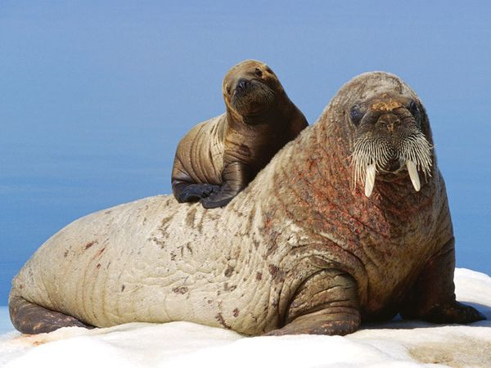
приедем! Б. Заходер
ЛЕКСИЧЕСКАЯ ТЕМА:
«ЖИВОТНЫЕ ЖАРКИХ СТРАН»

ИГРОТЕКА ОТ ЛОГОПЕДА

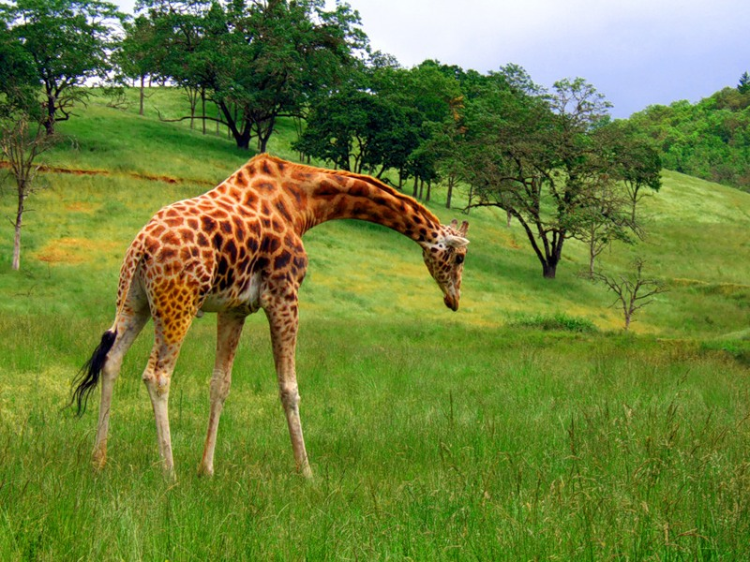  ПАЛЬЧИКОВАЯ ГИМНАСТИКА  «ЧЕРЕПАХА»  Маленькая черепаха (кулачок сжат)  Путешествует без страха  В твёрдом панцире живёт  На спине его везёт  ( кулачок движется по поверхности)  Нас она не испугалась и наружу показалась (большой пальчик высовывается из кулачка)  А когда захочет спать-  В панцирь спрячется опять!  ЧЬИ ДЕТЁНЫШИ?  У слонихи — слоненок, слонята,  у тигрицы — тигренок, тигрята,  у львицы — львенок, львята,  у кенгуру – кенгуренок, кенгурята,  у верблюдицы – верблюжонок, верблюжата  у бегимотихи – бегимотик, бегимотики  СОСТАВИТЬ О ЛЮБОМ ЖИВОТНОМ ЖАРКИХ СТРАН ОПИСАТЕЛЬНЫЙ РАССКАЗ:  - Название животного;  - Размер (большой или маленький);  - Цвет шерсти;  - Из каких частей состоит тело?;  - Где живет? Как называется жилище;  - Чем питается?  ВЫУЧИТЬ СТИХОТВОРЕНИЕ  «НОСОРОГ»  Родился в Конго этот зверь.  Он жил в краю тропическом.  Но поселился он теперь  В саду зоологическом.  Был поначалу одинок  Бедняга толстокожий.  Но нос не вешал носорог  И рог не вешал тоже.  Он подружился со слоном.  Он с ним совсем не дрался.  Из всех зверей он в нём одном  Не разочаровался.  За ним повсюду ходит он,  К фонтану  И на выпас...  И думает: "Я тоже слон,  Но я пока не вырос!"  В. Шульжик |  | ЗАГАДКИ О ЖИВОТНЫХ ЖАРКИХ СТРАН  Зверь я горбатый,  А нравлюсь ребятам.  (Верблюд)  Когда он в клетке, то приятен,  На шкуре много чёрных пятен.  Он хищный зверь, хотя немножко,  Как лев и тигр, похож на кошку.  (Леопард)  Что за маленькие кони?  Ну, конечно, это ………….  (Пони)
РАЗВИТИЕ
ФОНЕМАТИЧЕСКОГО ВОСПРИЯТИЯ
«ПОДСКАЖИ СЛОВЕЧКО»
Игра на договаривание стихотворения. Взрослый предлагает ребенку послушать интересные загадки, в которых отсутствует последнее слово-отгадка.

Рвать цветы легко и просто
Детям маленького роста.
Но тому, кто так высок,
Нелегко сорвать ... (цветок)

Рыщет волк в густом лесу,
ищет кумушку... (лису)

Мы щенка в воде и мыле
Да часа мочалкой (мыли)

В реке большая драка –
Поссорились два ... (рака)

Эй, цыпленок, где твой дом?
Он у мамы под ... (крылом)

И бежит Айболит к бегемотикам,
И хлопает их по ... (животикам)

«СРАВНИ»
Жираф и зебра.
Кто кого выше? Кто кого ниже?
Слон и медведь.
Кто тяжелее? Кто кого легче?
Заяц и черепаха.
Кто бегает быстрее? Кто двигается медленнее?
Отвечать полным предложением. Например: черепаха двигается медленнее.

«ОДИН — МНОГО»
Тигр – тигры
Лев - …
Носорог - …
Кенгуру - …
Крокодил - …
Леопард - …
Слон - …
Обезьяна - …

ЛЕКСИЧЕСКАЯ ТЕМА: «ЗЕМЛЯ В ОПАСНОСТИ»

ИГРОТЕКА ОТ ЛОГОПЕДА
ПАЛЬЧИКОВАЯ ГИМНАСТИКА  В качестве «ежика» можно использовать массажную щетку для волос.  Ежик колет нам ладошки,  Поиграем с ним немножко.  Если будем с ним играть -  Ручки будем развивать.  Ловкими станут пальчики,  Умными — девочки, мальчики.  Ежик нам ладошки колет,  Руки нам готовит к школе.  РАЗВИТИЕ ФОНЕМАТИЧЕСКОГО СЛУХА  «СЛОЖИ ЗВУК»  Взрослый произносит ряд звуков, а ребенок проговаривает составленные из них слоги и слова, например: [л][а] - ла;  [к][о][к] - кок.  «ЖАДИНА»  Ребенку предлагают превратиться в «жадину». Взрослый спрашивает: «Это чья гора?», ребенок отвечает: «Это моя гора». Аналогично с другими словами.  «ВЕСЕЛЫЙ СЧЕТ ДО ПЯТИ»  Одна планета – две планеты – пять планет;  Один океан…  Одно море…  Одна пустыня..  Одна гора..  Одна река…  Обращайте внимание на изменение окончаний слов при счете | ЗАГАДКИ О ЗЕМЛЕ  Голубая точка,  В бесконечном море,  Нет родней клубочка,  В космическом просторе.  Проросла травою,  Ожила ручьями  И меня с тобою,  Укрыла небесами.  Горы, океаны,  Реки и поля,  Загадочные страны,  Дом родной...  (Земля)  Чем больше в неё вложишь,  Тем больше она отдаст.  (Земля)  Детей не имеет,  А всем мать родная.  (Земля)  ВЫУЧИТЬ СТИХОТВОРЕНИЕ  «НАША ПЛАНЕТА»  Наш дом родной, наш общий дом –  Земля, где мы с тобой живём!  Ты только посмотри вокруг  Тут – речка, там зелёный луг.  В лесу дремучем не пройдёшь,  Воды в пустыне не найдёшь!  А где-то снег лежит горой,  А где-то жарко и зимой…  Чудес нам всех не перечесть,  Одно у них названье есть;  Леса и горы, и моря –  Всё называется – Земля!  А если в космос ты взлетишь-  Ты из окна ракеты  Увидишь шар наш голубой,  Любимую планету!  И. Петросян

ЛЕКСИЧЕСКАЯ ТЕМА: «МЫ ЗА МИР И ДРУЖБУ»

ИГРОТЕКА ОТ ЛОГОПЕДА
ПАЛЬЧИКОВАЯ ГИМНАСТИКА  «СТРЕЛЬБА ПО МИШЕНИ»  Подвесьте на ниточке бусину или небольшую пуговку. Задача: каждым пальцем поочерёдно щелкать по «мишени».  ПОСЛОВИЦЫ О ВОЙНЕ И МИРЕ  - "Мир строит, а война разрушает"  - Худой мир лучше доброй брани.  - Войной да огнем не шутят.  - Войну хорошо слышать, да тяжело видеть.  - Вражда не делает добра.  - Дружно за мир стоять - войне не бывать.  - Мир - дело великое.  - Без смелости не возьмешь крепости.  ПОДБОР АНТОНИМОВ  «СКАЖИ НАОБОРОТ»  Смелый - трусливый  Враг - ...  Мир - ...  Тишина – …  Высоко – …  Тяжело – …  Вперед - …  Ехать - …  Светло - …  «ВЕСЕЛЫЙ СЧЕТ ДО ПЯТИ»  Один солдат – два солдата – три солдата – четыре солдата – пять солдат  Один моряк - …  Один летчик - …  Один танкист –  Один десантник - …  Один салют - ….  Одна победа - …  Один окоп - …  Обращайте внимание на изменение окончаний слов при счете  «ОДИН - МНОГО»  Салют - …  Праздник - …  Парад - ….  Ветеран - …  Воин - …..  Победа -…  Солдат - ….  Защитник - | ЗАГАДКИ НА ВОЕННУЮ ТЕМАТИКУ  Стоят три старушки:  Вздохнут они да охнут,  Вблизи все люди глохнут.  (Пушки)  Стоит черепаха — стальная рубаха,  Враг в овраг — и она где враг.  (Танк)  Вдруг из темной темноты  В небе выросли кусты.  А на них — то голубые,  Пунцовые, золотые  Распускаются цветы  Небывалой красоты.  И все улицы под ними  Тоже стали голубыми,  Пунцовыми, золотыми, разноцветными.  (Салют)  «КТО ЧЕМ УПРАВЛЯЕТ»  Управляет самолетом (лётчик) Охраняет границу, смотрит в бинокль (пограничник) Управляет танком (танкист)  Плавает на корабле (моряк)  «ДА И НЕТ НЕ ГОВОРИТЬ»  Задание: ответь на вопросы. Запрещается говорить «да» и «нет».  1) Ты любишь лето?  2) Тебе нравится зелень парков?  3) Ты любишь солнце?  4) Тебе нравится купаться в море или реке?  5) Ты любишь рыбалку?  6) Ты любишь зиму?  7) Ты любишь кататься на санках?  8) Тебе нравится играть в снежки?  9) Ты любишь, когда холодно?  ВЫУЧИТЬ СТИХОТВОРЕНИЕ  «ДЕНЬ ПОБЕДЫ»  День Победы 9 Мая –  Праздник мира в стране и весны.  В этот день мы солдат вспоминаем,  Не вернувшихся в семьи с войны.  В этот праздник мы чествуем дедов,  Защитивших родную страну,  Подарившим народам Победу  И вернувшим нам мир и весну!  Н. Томилина  «НАЗОВИ ЛИШНЕЕ СЛОВО»  Назвать лишнее слово и объяснить свой выбор.  Танкист, летчик, санитарка, моряк;  Пушка, пулемет, автомат, самолет;  Корабль, автомобиль, танк, грузовик.

ЛЕКСИЧЕСКАЯ ТЕМА: «ЕСЛИ ДОБРЫЙ ТЫ…»

ИГРОТЕКА ОТ ЛОГОПЕДА
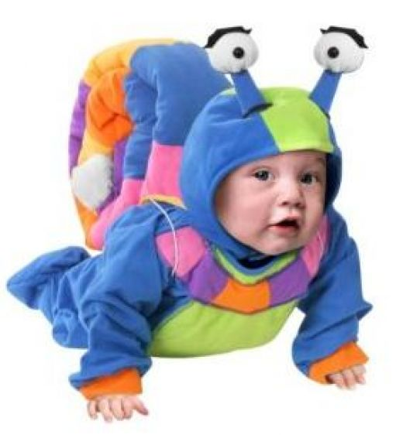  ПОСЛОВИЦЫ О ДОБРОТЕ  - Доброе слово и кошке приятно  - Спеши делать добро  - Добрые дела красят человека  - Жизнь дана на добрые дела  - Доброе слово дом построит, злое слово дом разрушит  - Доброе сердце лучше богатства  - Доброе слово – половина счастья  - Худо тому, кто добра не делает никому  ПАЛЬЧИКОВАЯ ГИМНАСТИКА  Если пальчики грустят –  Доброты они хотят (пальцы плотно прижимаем к ладони)  Если пальчики заплачут –  Их обидел кто-то значит (трясем кистями)  Наши пальцы пожалеем –  Добротой своей согреем («моем» руки, дышим на них)  К себе ладошки мы прижмем, (поочередно, 1 вверху, 1 внизу).  Гладить ласково начнем (гладим ладонь другой ладонью)  Пусть обнимутся ладошки,  Поиграют пусть немножко (скрестить пальцы, ладони прижать  пальцы двух рук быстро легко стучат)  Каждый пальчик нужно взять  И покрепче обнимать (каждый палец зажимаем в кулачке)  РАЗВИТИЕ ФОНЕМАТИЧЕСКОГО СЛУХА  «ЗОРКИЙ ГЛАЗ»  Взрослый предлагает ребенку найти в окружающей обстановке предметы, в названии которых есть заданный звук, и определить его место в слове.  «ОДИН - МНОГО»  Доброе дело – …  Ласковое слово – …  Добрый человек – …  Угощение – …  Подарок – …  Верный друг – …  Доброта – … | ЗАГАДКИ О ДОБРОТЕ, ВЕЖЛИВОСТИ  Его не скушаешь, но вкус его сладок!  Его не видишь, но вид его приятен!  Оно может быть близко,  если ты веришь в это!  Оно рядом, но его не потрогаешь!  (Добро)  Олениху в два часа  Навестить пришла лиса.  Оленята и олень ей сказали: «…»  (Добрый день!)  На закате мотылёк  Залетел на огонек.  Мы, конечно, рады встрече.  Скажем гостю: «…»  (Добрый вечер)  Увидали обезьяны,  Слон под пальмой ест бананы,  И кричат ему они:  «Вкусно? Ты хоть намекни!»  Вежлив слон, не сомневайтесь,  Он им скажет: «…»  (Угощайтесь)  ВЫУЧИТЬ СТИХОТВОРЕНИЕ  А как нам добрые слова нужны!  Не раз мы в этом убедились сами,  А может не слова — дела важны?  Дела — делами, а слова — словами.  Они живут у каждого из нас,  На дне души до времени хранимы,  Чтоб их произнести в тот самый час,  Когда они другим необходимы.  М. Лисянский  «ВЕСЕЛЫЙ СЧЕТ ДО ПЯТИ»  Один подарок – два подарка – пять подарков;  Один друг…..  Одна подруга….  Один гость…  Одно слово…  Одно дело…  Особое внимание обратите на правильное проговаривание окончаний слов!

ЛЕКСИЧЕСКАЯ ТЕМА: «АРМИЯ РОССИИ»

ИГРОТЕКА ОТ ЛОГОПЕДА
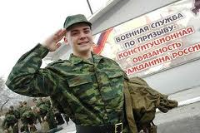  ПАЛЬЧИКОВАЯ ГИМНАСТИКА  «ПОГРАНИЧНИК»  Тропинки лесные, Пахучие травы  (движения руки вперёд, вдох носиком).  За темным оврагом Простор полевой,  (Правая рука надо лбом, смотрим вдаль).  Идёт пограничник в дозор от заставы,  В любую погоду – И ночью и днём  (шагаем, маршируем).  «ОДИН — МНОГО»  Танкист — танкисты  летчик — летчики  моряк — моряки  солдат — солдаты  воин — воины  герой — герои  ракета — ракеты  шашка — шашки  пилотка — пилотки  лодка — лодки  пехотинец — пехотинцы  десантник — десантники  пограничник — пограничники  «НАЗОВИ ПО ОБРАЗЦУ»  Артиллерия — артиллерист  вертолет — вертолетчик  кавалерия — кавалерист  пехота — пехотинец  разведка — разведчик  танк — танкист  пулемет — пулеметчик  десант — десантник  граница — пограничник  море — моряк  парашют — парашютист  РАЗВИТИЕ ФОНЕМАТИЧЕСКОГО ВОСПРИЯТИЯ  «УСЛЫШИШЬ — СТОЙ!»  Взрослый называет запретный звук  (например, [с]). Ребенок становятся лицом к взрослому на расстоянии 7-9 шагов. Взрослый громко называет слова. На каждое слово играющий должен сделать шаг вперед, за исключением того случая, когда в слове есть звук [с] в любой позиции. В этом случае необходимо пропустить шаг. | ЗАГАДКИ ОБ АРМИИ  Самолёт стоит на взлёте,  Я готов уж быть в полёте.  Жду заветный тот приказ,  Защищать, чтоб с неба вас!  (Военный лётчик)  Я современный «Бог войны»,  Защитник рубежей страны.  Ведь, прежде, чем пойти на бой,  Меня пускают на «разбой».  (Артиллерия)  «Там, где мы, там — победа!» -  Девиз наш славный, боевой.  Мы с моря на берег из века,  Бежали «каменной» стеной!  (Морская пехота)  «ВЕСЕЛЫЙ СЧЕТ ДО ПЯТИ»  Один солдат — два солдата — пять солдат,  один матрос — два матроса — пять матросов,  один пехотинец — два пехотинца — пять пехотинцев,  один летчик — два летчика — пять летчиков,  один парашютист — два парашютиста — пять парашютистов,  одна пушка — две пушки — пять пушек,  один пистолет — два пистолета — пять пистолетов,  одно ружье — два ружья — пять ружей.  Обращайте внимание на правильное проговаривание окончаний слов!  ВЫУЧИТЬ СТИХОТВОРЕНИЕ  «23 ФЕВРАЛЯ»  Когда лежит на речках лед  И вьюга мчится вдаль,  Чудесный праздник нам несет  Задумчивый февраль.  Наступит праздник всех солдат,  Защитников, бойцов.  Поздравить будет каждый рад  И дедов, и отцов!  Я нарисую пароход,  Где папа капитан.  Отважно папа мой плывет  Из дальних-дальних стран.  Я нарисую самолет,  Где папа командир.  И дни, и ночи напролет  Спасает папа мир.  Я нарисую пистолет  И всадника в седле.  Я знаю: лучше папы нет  Героев на земле! И. Гурина

ЛЕКСИЧЕСКАЯ ТЕМА: «ВЕСНА - КРАСНА»

ИГРОТЕКА ОТ ЛОГОПЕДА
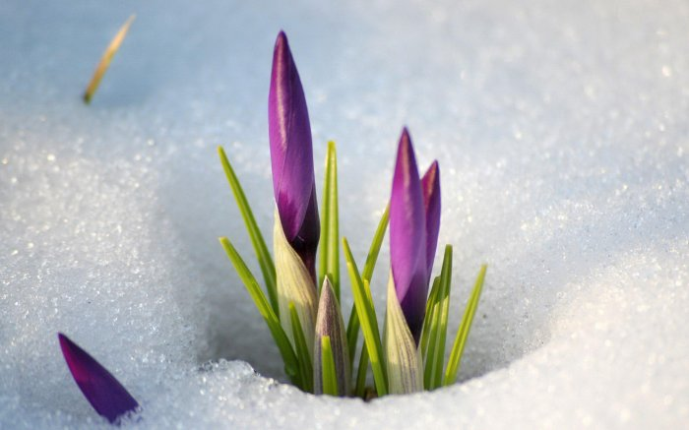  ПОСЛОВИЦЫ ПРО ВЕСНУ  - Май холодный — год хлебородный.  - Грач в воздухе — весна на улице.  - Март с водой, апрель с травой, а май с цветами.  - Матушка весна — всем красна.  - Весенний день год кормит.  - Солнце светит, солнце сияет – вся природа воскресает.  - Вода с гор потекла – весну принесла.  - Март морозом на нос садится.  - Май, май, да шубу не снимай.  ПАЛЬЧИКОВАЯ ГИМНАСТИКА  «ВЕСНА»  Иди, весна, иди, красна,  (Дети пальчиками «идут» по столу.)  Принеси ржаной колосок,  (Загибают по одному пальчику на обеих руках, начиная с мизинца).  Овсяный снопок,  Яблоки душистые,  Груши золотистые,  Большой урожай в наш край  РАЗВИТИЕ ФОНЕМАТИЧЕСКОГО ВОСПРИЯТИЯ  “СЛУШАЙ И ПОВТОРЯЙ!”  Взрослый произносит цепочку из слогов с дифференцируемыми звуками. Цепочки произносим четко, рот при произнесении прикрываем рукой.  Пример: са-са-са, са-за-са, за-са-са, ра-ра-ла, па-ба-па, ша-са-ша и т.д.  Ребенку предлагается повторить цепочку и не ошибиться  «В ГОСТЯХ У ГНОМОВ»  Проталина — проталинка  лужа — лужица  ручей — ручеек  льдина — льдинка  гнездо — гнездышко  почка — почечка  лист — листочек  трава — травка, травушка  поле — полюшко  солнце — солнышко  луч — лучик  пень — пенек  огород — огородик | ЗАГАДКИ О ВЕСНЕ  На ветках плотные колючки.  В них дремлют клейкие листочки.  (Почки)  Дует тёплый южный ветер,  Солнышко всё ярче светит.  Снег худеет, мякнет, тает,  Грач горластый прилетает.  Что за месяц? Кто узнает?  (Март)  Мишка вылез из берлоги,  Грязь и лужи на дороге,  В небе жаворонка трель  - В гости к нам пришёл ...  (Апрель)  В белый цвет оделся сад,  Пчёлы первые летят.  Гром грохочет. Угадай,  Что за месяц это ….  (Май)  Тает снежок, ожил лужок.  День прибывает. Когда это бывает?  (Весна)  «КАКОЕ, КАКАЯ?»  Солнышко (какое?) — яркое, весеннее, лучистое, теплое, ласковое, блестящее, веселое, большое, радостное, нежное ...;  травка (какая?) — молодая, зеленая, первая, нежная, душистая, долгожданная ... .  «ЧТО ДЕЛАЕТ? ЧТО ДЕЛАЮТ?»  Трава (что делает?) — пробивается, зеленеет, растет, сохнет, вянет, желтеет, радует ... ;  солнце, сосульки, ручей,  почки, листья, птицы,  деревья, сады, яблони ... .  «ЗАКОНЧИ ПРАВИЛЬНО ПРЕДЛОЖЕНИЕ»  На дереве гнездо, а на деревьях (что?) ... (гнезда)  На ветке сук, а на ветках (что?) ... (сучья)  На дворе дерево, а в лесу ... (деревья)  У дерева ствол, а у деревьев ... (стволы)  На лугу трава, а на лугах (что?) …. травы  На поляне пень, а на полянах (что?) … пни

ЛЕКСИЧЕСКАЯ ТЕМА: «МАМИН ПРАЗДНИК»

ИГРОТЕКА ОТ ЛОГОПЕДА
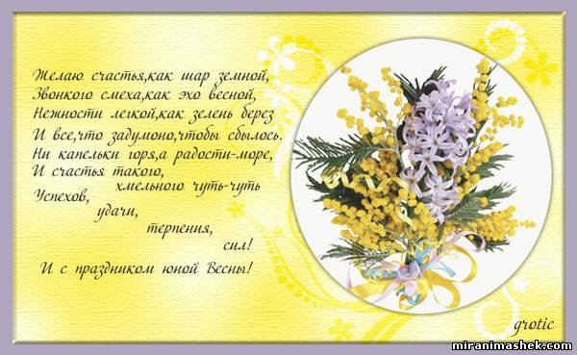  ПАЛЬЧИКОВАЯ ГИМНАСТИКА  «НАШИ МАМЫ»  Много мам на белом свете,  Всех их любят очень дети!  (разводим руки в стороны, затем крепко обхватываем себя за плечи).  Журналист и инженер,  Повар, милиционер,  Швея, кондуктор и учитель,  Врач, парикмахер и строитель –  (поочередно сгибаем пальчики, начиная с мизинца, сначала на одной, затем на другой руке).  Мамы разные нужны,  Мамы разные важны!  (сжимают обе ладошки в «замочек».  Разводят руки, поднимают ладошки вверх).  «КТО ЧТО ДЕЛАЕТ?»  учительница — учит читать, писать, считать  маляр — красит, белит  фотограф — фотографирует  повар — ...  портниха — ...  парикмахер — ...  библиотекарь — ...  врач — ...  продавец -…  медсестра - …  логопед - ….  «ОПИШИ, КАКАЯ, ЧТО ДЕЛАЕТ?»  Мама — веселая, любимая, заботливая, ласковая, трудолюбивая, строгая, красивая, стройная, умная, работает, заботится, помогает, читает, готовит, стирает, убирает, гладит, шьет, моет;  бабушка — ...  сестра — ....  «ИСПРАВЬ ОШИБКУ»  Маляр шьет одежду  Парикмахер вяжет кофту  Библиотекарь разносит почту  Фотограф сочиняет музыку  Доярка шьет одежду  Врач учит детей  Медсестра играет на пианино  Продавец красит стены  Портниха кормит птиц | ЗАГАДКИ О МАМИНОМ ПРАЗДНИКЕ  Фотография стоит  В золотистой рамочке,  Чей взгляд солнцем согревает?  Взгляд любимой...  (Мамочки)  Кто любить не устает,  Пироги для нас печет,  Вкусные оладушки?  Это наша...  (Бабушка)  Мама — золотые руки -  Шьет рубашки, платья, брюки,  Папа, я, сестренка Света -  Все с иголочки одеты!  (Портниха)  «В ГОСТЯХ У ГНОМОВ»  мама — маменька, мамулечка, матушка;  бабушка — бабулечка, бабуля;  дочь — дочка — доченька, дочуленька;  внучка — внученька;  сестра — сестричка, сестренка  «УГАДАЙ ПРОФЕССИЮ»  Кто шьет одежду? (Швея, портниха)  Кто учит детей? (Учительница)  Кто делает прически, стрижет волосы? (Парикмахер)  Кто лечит людей? (Врач, доктор)  Кто красит стены? (Маляр)  Кто ухаживает за птицами? (Птичница)  Кто выполняет указания врача? (медсестра)  Кто выдает книги в библиотеке? (Библиотекарь)  РАЗВИТИЕ ФОНЕМАТИЧЕСКОГО ВОСПРИЯТИЯ  «ЗОРКИЙ ГЛАЗ»  Взрослый предлагает ребенку найти в окружающей обстановке предмет, называя в названии предмета первый и последний звук.  ВЫУЧИТЬ СТИХОТВОРЕНИЕ  «УЛЫБКА МАМЫ»  Ничего милее нет  Маминой улыбки –  Словно вспыхнет солнца свет,  Мрак развеет зыбкий!  Словно хвостиком блеснет,  Золотая рыбка –  Радость сердцу принесет  Мамина улыбка!  Т. Шорыгина

ЛЕКСИЧЕСКАЯ ТЕМА:
«ЖИВОТНЫЙ МИР ВЕСНОЙ»

ИГРОТЕКА ОТ ЛОГОПЕДА
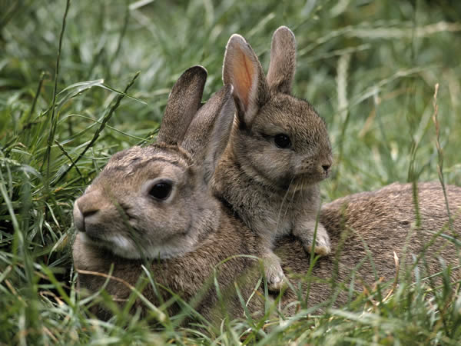  ПАЛЬЧИКОВАЯ ГИМНАСТИКА  “ЗАЯЦ И КОЧАН КАПУСТЫ”  Встал зайчишка рано  (кончики пальцев одной руки образуют мордочку, а выпрямленные указательный и средний пальцы – уши)  Вышел на поляну.  По опушке к лесу шел  (идем пальцами по столу)  И большой кочан нашел  (кулак другой руки)  Стал зайчишка с хрустом  Грызть кочан капусты:  Хруст-хруст, хруст-хруст…  (“заяц” грызет кулак и причмокивает)  Съел, свалился под куст  И уснул. Проснулся… сладко потянулся  (c усилием растопыриваем все пальцы)  А домой добрался – долго отдувался!  (показываем, как заяц движется по столу)  РАЗВИТИЕ ФОНЕМАТИЧЕСКОГО ВОСПРИЯТИЯ  «КАКОЙ ЗВУК ЕСТЬ ВО ВСЕХ СЛОВАХ?»  Взрослый произносит три-четыре слова, в каждом из которых есть один из отрабатываемых звуков: шуба, кошка, мышь - и спрашивает у ребенка, какой звук есть во всех этих словах. Ребенок называют звук [ш].  Затем предлагает определить, какой звук есть во всех ниже приведенных словах:  жук, жаба, лыжи – [ж]  чайник, ключ, очки – [ч]  щетка, ящик, щавель – [щ]  коса, усы, нос- [с]  селедка, Сима, лось – [с']  коза, замок, зуб – [з]  зима, зеркало, вазелин – [з']  цветок, яйцо, курица – [ц]  лодка, стул, лампа – [л]  липа, лес, соль – [л']  рыба, ковер, крыло – [р]  «ВЕСЕЛЫЙ СЧЕТ ДО ПЯТИ»  Один еж – два ежа – пять ежей;  Один барсук – два барсука – пять барсуков;  Один енот – два енота – пять енотов;  Одна лисица – две лисицы – пять лисиц;  Один лось – два лося – пять лосей;  Одна росомаха – две росомахи – пять росомах.  Особое внимание обратите на правильное проговаривание окончаний слов! | ЗАГАДКИ О ЖИВОТНЫХ  Водяные мастера  Строят дом без топора,  Дом из хвороста и тины  И плотину  (Бобры)  Хоть и круглый, а не мяч.  Рта не видно, а кусач,  Голой ручкой не возьмёшь,  А зовется это……  (Ёж)  Сделал дыру,  Вырыл нору,  Солнце сияет,  А он и не знает  (Крот)  «КТО КАК ГОЛОС ПОДАЕТ?»  Лиса — тявкает  медведь — рычит, ревет  волк — воет  сова – ухает  «ПРО КОГО МОЖНО СКАЗАТЬ»  Охотится — ...  крадется — ...  воет — ...  кусается — ...  пугается — ...  скачет — ...  переваливается — ...  хитрит — ...  выслеживает — ....  грызет -…  «КТО ГДЕ ЖИВЕТ?»  В норе живет (кто?) — лиса, крот  В берлоге — медведь  В дупле — белка  В логове - волк  В норке – мышь  Под кустом - заяц  ВЫУЧИТЬ СТИХОТВОРЕНИЕ  «НЕВИДИМКА»  С ветки яблоко упало  И по саду побежало.  Побежало мимо Мурки,  Мимо Муркиных подруг,  Мимо Жучкиной конурки  И в траве исчезло вдруг.  Как же яблоко без ножек  Убежало?.. Вот вопрос!  Это Ёжик, серый Ёжик  На спине его унёс.  В.Степанов

ЛЕКСИЧЕСКАЯ ТЕМА: «ЗДРАВСТВУЙ, ЛЕТО!»

ИГРОТЕКА ОТ ЛОГОПЕДА
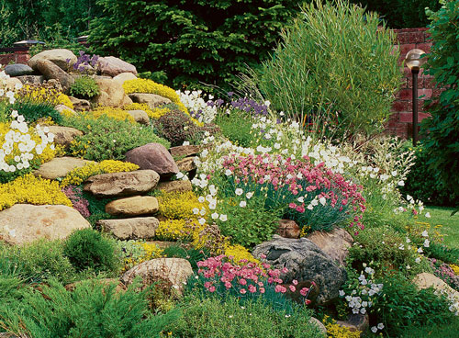  ПОСЛОВИЦЫ О ЛЕТЕ  - Что летом родится, зимой пригодится.  - Июньское тепло милее шубы меховой  - Июль - макушка лета, середка цвета  - На зимний стол август готовит разносол  ПАЛЬЧИКОВАЯ ГИМНАСТИКА  «РАДУГА»  Гляньте: радуга над нами,  (Нарисовать рукой над головой полукруг (маховое движение).  Над деревьями,  (Руки поднять вверх, пальцы разомкнуты).  Домами (руки сложены над головой крышей)  И над морем, над волной (нарисовать волну рукой)  И немножко надо мной (дотронуться до головы)  ВЫУЧИТЬ СТИХОТВОРЕНИЕ  «БЕЗЗАБОТНОЕ ЛЕТО»  Беззаботного лета  Золотая пора,  Праздник солнца и света  Радость дарит с утра.  Ничего нет прекрасней  В роще пения птиц,  Желтоглазых ромашек  Белоснежных ресниц.  Васильков ярко-синих  В изумрудной траве  И сиреневой дымке  Над рекой на заре.  Спелых ягод малины  Сладкий сок на губах  Как июля примета  В русских лесах. И. Бутримова  СОСТАВИТЬ О ЛЕТЕ ОПИСАТЕЛЬНЫЙ РАССКАЗ:  - Солнце  - Небо  - Земля  - Деревья  - Люди  - Звери  - Птицы  - Забавы | ЗАГАДКИ О ЛЕТЕ  Я соткано из зноя, несу тепло с собою,  Я реки согреваю, «купайтесь!» — приглашаю.  И любите за это вы все меня, я …  (Лето)  Горел в траве росистой  Фонарик золотистый.  Потом померк, потух,  И превратился в пух.  (Одуванчик)  После дождя бывает,  полнеба закрывает.  Дуга красивая, цветная  Появится, затем растает.  (Радуга)  «ВЕСЕЛЫЙ СЧЕТ ДО ПЯТИ»  Одна радуга – две радуги – три радуга – четыре радуги – пять радуг;  Одно облако - …  Один цветок - …  Одна травинка - …  Одна река –  Особое внимание обращайте на правильное проговаривание окончаний  РАЗВИТИЕ ФОНЕМАТИЧЕСКОГО СЛУХА  «КТО ЗАМЕТИТ БОЛЬШЕ НЕБЫЛИЦ?»  Кисель там варят из резины,  Там шины делают из глины.  Кирпич там жгут из молока,  Творог готовят из песка.  Стекло там плавят из бетона,  Плотины строят из картона.  Обложки там из чугуна,  Там варят сталь из полотна.  Там кроят рубахи из пластмассы,  Посуду делают из пряжи,  Прядут там нити из сукна,  Костюмы шьют из толокна.  Едят там вилками компот,  Там пьют из чашки бутерброд,  Из хлеба с сыром там котлеты,  Из мяса свежего конфеты.  С начинкой сладкой суп с фасолью,  В тарелках все там варят с солью…  В. Чантурия.

